Министерство образования Республики Беларусь
Учреждение образования
«Брестский государственный технический университет»
Кафедра ИИТ

Лабораторная работа №6
По дисциплине «Проектирование программного обеспечения интеллектуальных систем»
За 1 семестр
Тема: «Пространства имён. Исключения»

Выполнил:
Студент ФЭИС
Группы ИИ-29
Годованный Ю.М.
Проверил:
Монтик Н.С.

Брест 2026

Цель работы: Познакомиться с использованием пространств имён и с механизмом исключений.
Ход работы:
Задание: Создать два пространства имён с классами, имеющими одинаковое название; в каждом классе реализовать метод, который может вызвать исключение; организовать обработку исключений блоками try и catch; реализовать не менее двух типов исключений (стандартное и пользовательское, определённое в одном из пространств имён); показать, что исключения из разных пространств имён обрабатываются раздельно разными блоками catch; при перехвате выводить тип и причину ошибки.
Описание пространств имён и классов исключений:
В предметной области «Студент» созданы два пространства имён: Faculty (студент факультета) и Dormitory (студент-жилец общежития). В каждом определён класс Student. Это два разных типа с одинаковым именем: конфликта имён нет, а объекты создаются с указанием полного имени (Faculty::Student fs, Dormitory::Student ds). Без пространств имён такое определение не компилируется:
class Student {};
class Student {};
Ошибка компилятора:
error: redefinition of 'class Student'
1. Пространство имён Faculty.
- class Student - поля: name - имя, course - курс, grades[SIZE] - оценки; конструктор и методы TO_SET_Grade(int i, int value), TO_SHOW();
- TO_SET_Grade может вызвать два исключения: стандартное std::out_of_range при неверном индексе оценки и пользовательское Faculty::GradeError при оценке вне диапазона 0..10. Значение изменяется только после всех проверок, поэтому при ошибке объект остаётся корректным;
- class GradeError : public exception - пользовательское исключение: поля message (причина) и value (недопустимое значение), переопределённый метод what(), собственные методы TO_GET_Type() (тип ошибки) и TO_GET_Value().
2. Пространство имён Dormitory.
- class Student - поля: name - имя, room - номер комнаты; конструктор и методы TO_MOVE(int newRoom), TO_SHOW();
- конструктор выбрасывает std::invalid_argument при пустом имени (объект в этом случае не создаётся) и Dormitory::RoomError при неверном номере комнаты; TO_MOVE выбрасывает Dormitory::RoomError, если комнаты с таким номером нет (допустимы номера 1..MAX_ROOM);
- class RoomError : public exception - пользовательское исключение второго пространства имён: поля message и room, методы what(), TO_GET_Type(), TO_GET_Room().
3. Обработка исключений.
- наследование от std::exception позволяет перехватить пользовательское исключение и по его собственному типу, и по базовому;
- исключения перехватываются по константной ссылке (const Faculty::GradeError& e): объект не копируется;
- общая функция report(const string& type, const exception& e) выводит тип ошибки и причину (e.what()); так как what() виртуальный, вызывается версия, соответствующая реальному типу исключения;
- в блоке из нескольких catch порядок важен: сначала перехватываются производные типы (Faculty::GradeError, Dormitory::RoomError, std::out_of_range), и только затем базовый std::exception, иначе он перехватил бы все исключения.
4. Демонстрация работы.
В main() показано: создание объектов двух одноимённых классов; стандартные исключения (out_of_range при индексе 7, invalid_argument при пустом имени); пользовательские исключения (оценка 15 и комната 99) с выводом типа, причины и значения; раздельная обработка четырёх ситуаций в одном блоке try с отдельными catch для Faculty, Dormitory и стандартных исключений; вывод состояния объектов после ошибок (оценки не изменились, комната изменилась только после корректного вызова TO_MOVE(20)).

Код программы:
#include <iostream>
#include <string>
#include <exception>
#include <stdexcept>
#include <cstdlib>
#include <clocale>
using namespace std;

const int SIZE = 5;

namespace Faculty {

class GradeError : public exception {
private:
string message;
int value;

public:
GradeError(int v) : value(v) {
message = "оценка " + to_string(v)
+ " вне диапазона 0..10";
}

const char* what() const noexcept override {
return message.c_str();
}

const char* TO_GET_Type() const {
return "Faculty::GradeError";
}
int TO_GET_Value() const { return value; }
};

class Student {
private:
string name;
int course;
int grades[SIZE];

public:
Student(const string& n, int c) : name(n), course(c) {
for (int i = 0; i < SIZE; i++) {
grades[i] = 0;
}
}

void TO_SET_Grade(int i, int value) {
if (i < 0 || i >= SIZE) {
throw out_of_range("индекс " + to_string(i)
+ " вне диапазона 0.."
+ to_string(SIZE - 1));
}
if (value < 0 || value > 10) {
throw GradeError(value);
}
grades[i] = value;
}

void TO_SHOW() const {
cout << "Faculty::Student " << name << ", курс "
<< course << ", оценки: ";
for (int i = 0; i < SIZE; i++) {
cout << grades[i] << " ";
}
cout << endl;
}
};

}

namespace Dormitory {

const int MAX_ROOM = 50;

class RoomError : public exception {
private:
string message;
int room;

public:
RoomError(int r) : room(r) {
message = "комнаты " + to_string(r)
+ " нет (допустимо 1.."
+ to_string(MAX_ROOM) + ")";
}

const char* what() const noexcept override {
return message.c_str();
}

const char* TO_GET_Type() const {
return "Dormitory::RoomError";
}
int TO_GET_Room() const { return room; }
};

class Student {
private:
string name;
int room;

public:
Student(const string& n, int r) : name(n), room(r) {
if (n.empty()) {
throw invalid_argument("имя студента не может "
"быть пустым");
}
if (r < 1 || r > MAX_ROOM) {
throw RoomError(r);
}
}

void TO_MOVE(int newRoom) {
if (newRoom < 1 || newRoom > MAX_ROOM) {
throw RoomError(newRoom);
}
room = newRoom;
}

void TO_SHOW() const {
cout << "Dormitory::Student " << name
<< ", комната " << room << endl;
}
};

}

void report(const string& type, const exception& e) {
cout << " Тип ошибки: " << type << endl;
cout << " Причина: " << e.what() << endl;
}

int main() {
system("chcp 65001");
setlocale(LC_ALL, "ru_RU.UTF-8");

cout << "=== 1. Пространства имён ===" << endl;
Faculty::Student fs("Юрий", 2);
Dormitory::Student ds("Юрий", 12);
fs.TO_SHOW();
ds.TO_SHOW();

cout << endl << "=== 2. Стандартные исключения ===" << endl;
try {
fs.TO_SET_Grade(7, 5);
cout << " выполнено без ошибок" << endl;
}
catch (const out_of_range& e) {
report("std::out_of_range", e);
}

try {
Dormitory::Student bad("", 5);
cout << " выполнено без ошибок" << endl;
}
catch (const invalid_argument& e) {
report("std::invalid_argument", e);
}

cout << endl
<< "=== 3. Пользовательские исключения ===" << endl;
try {
fs.TO_SET_Grade(2, 15);
}
catch (const Faculty::GradeError& e) {
report(e.TO_GET_Type(), e);
cout << " Значение: " << e.TO_GET_Value() << endl;
}

try {
ds.TO_MOVE(99);
}
catch (const Dormitory::RoomError& e) {
report(e.TO_GET_Type(), e);
cout << " Значение: " << e.TO_GET_Room() << endl;
}

cout << endl << "=== 4. Раздельная обработка ===" << endl;
for (int step = 1; step <= 4; step++) {
cout << "Шаг " << step << ":" << endl;
try {
switch (step) {
case 1: fs.TO_SET_Grade(9, 1); break;
case 2: fs.TO_SET_Grade(1, -3); break;
case 3: ds.TO_MOVE(0); break;
case 4: ds.TO_MOVE(20); break;
}
cout << " ошибок нет" << endl;
}
catch (const Faculty::GradeError& e) {
cout << " [catch Faculty]" << endl;
report(e.TO_GET_Type(), e);
}
catch (const Dormitory::RoomError& e) {
cout << " [catch Dormitory]" << endl;
report(e.TO_GET_Type(), e);
}
catch (const out_of_range& e) {
cout << " [catch std::out_of_range]" << endl;
report("std::out_of_range", e);
}
catch (const exception& e) {
cout << " [catch std::exception]" << endl;
report("std::exception", e);
}
}

cout << endl << "Состояние после обработки:" << endl;
fs.TO_SHOW();
ds.TO_SHOW();

return 0;
}

UML-диаграмма классов:
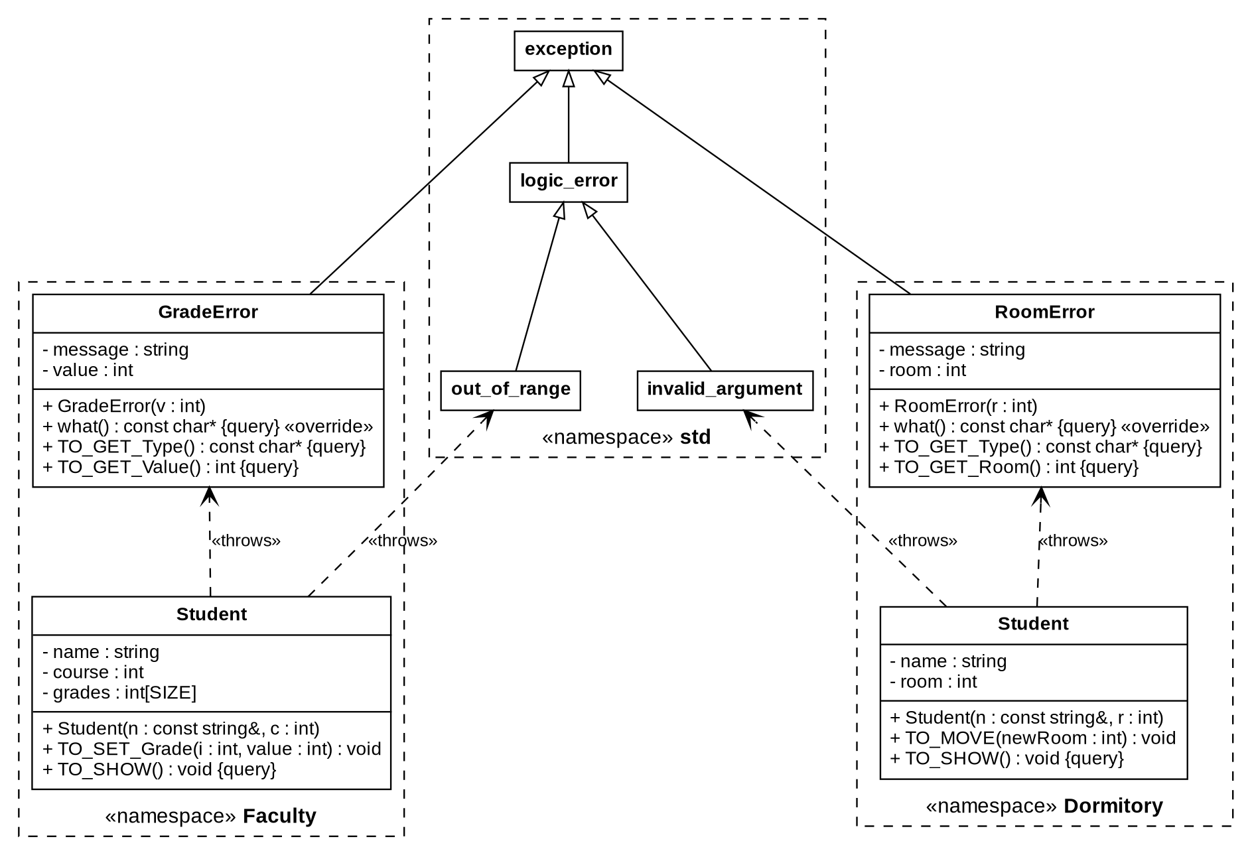
Пространства имён показаны пунктирными областями со стереотипом «namespace». Стрелки с пустым треугольным наконечником - наследование от стандартных классов; пунктирные стрелки «throws» показывают, какие исключения выбрасывают методы классов Student.
Результат:
1. Два класса Student в разных пространствах имён:
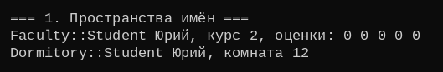
2. Генерация и перехват стандартных исключений:
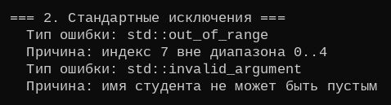
3. Пользовательские исключения из разных пространств имён:
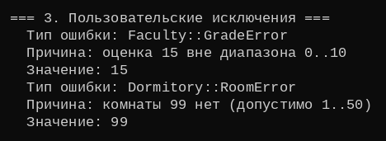
4. Раздельная обработка исключений разными блоками catch:
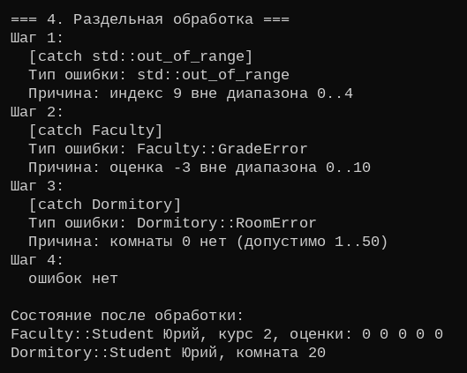
Вывод: Познакомились с пространствами имён и исключениями. Создали два пространства имён (Faculty и Dormitory) с одноимёнными классами Student и показали, что полное имя устраняет конфликт имён. Реализовали стандартные исключения (std::out_of_range, std::invalid_argument) и два пользовательских класса исключений (Faculty::GradeError, Dormitory::RoomError), наследуемых от std::exception с переопределением what(). Показали, что исключения из разных пространств имён обрабатываются раздельно, а блоки catch для производных типов должны идти перед блоком для базового типа. Исключения перехватывались по константной ссылке, при каждой ошибке выводились её тип и причина. Построили UML-диаграмму классов.

